С.В. Егорова
высшая квалификационная категория,
преподаватель технологии, МОУ Гимназия № 10, г. Луховицы

Использование компьютерных технологий
на уроках труда.

В нашей гимназии практикуется работа с компьютером не только на уроках информатики, но и по другим предметам. Например, девочки на уроках труда используют компьютерные технологии при изучении различных разделов программы «Технология». Так, в «Кулинарии» можно рассчитать энергетическую ценность дневного рациона питания, стоимость каждого блюда в отдельности и за день, неделю, месяц, а также составить спецификацию продуктов.
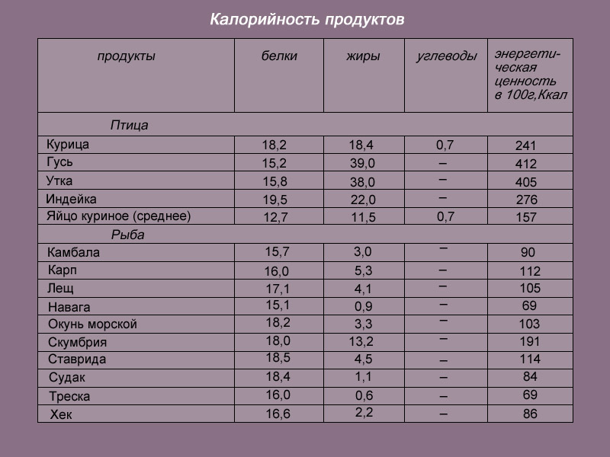

Самые интересные занятия для девочек – это «Гигиена девушки. Косметика». Здесь им на помощь приходит «Виртуальный имиджмейкер» для подбора различных причесок и макияжа. Учащиеся сканируют свои фотографии и буквально примеряют на них прически от классических до ретро, шляпы, очки, меняют цвет глаз и волос, узнают тысячи способов ухода за волосами.
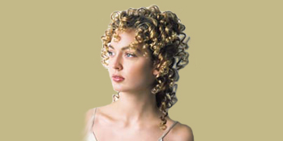
Не менее интересен раздел «Конструирование». Не все дети умеют хорошо рисовать и раскрашивать, но с графическим редактором Paint это сделать легко: выполнить схему вязания, рисунок орнамента или аппликации, создать лоскутную мозаику и при этом подобрать оптимальное цветовое сочетание.
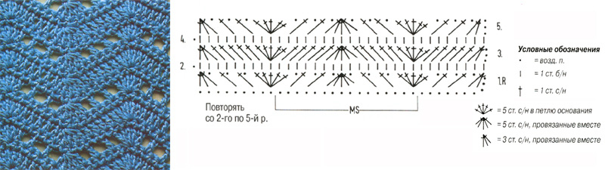

Излюбленными занятиями для учащихся являются уроки «Рукоделия», где они могут с помощью графического редактора Adobe Photoshop или специальной программы по вышивке крестом создать вышитую картину по фотографии или рисунку.
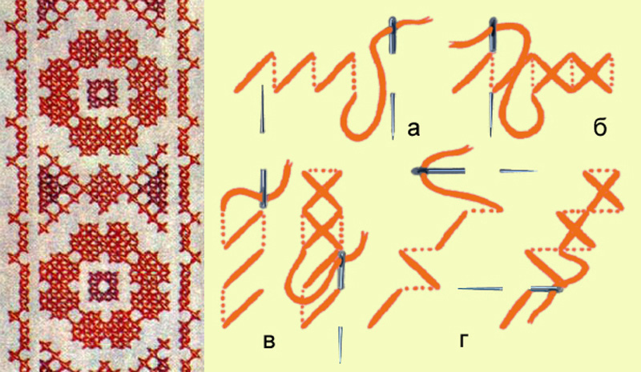

Для самого большого раздела программы «Технология пошива изделия» существуют специальные тренировочные и обучающие диски. Такие как: «Энциклопедия шитья», «Леко – 2» и другие. В них входят – база данных по шитью и выкройкам, подборка журналов мод, 101 секрет шитья и вышивания, программа по изготовлению выкроек по меркам без построения чертежей, и, наконец видеозапись изготовления отдельных узлов швейного изделия.
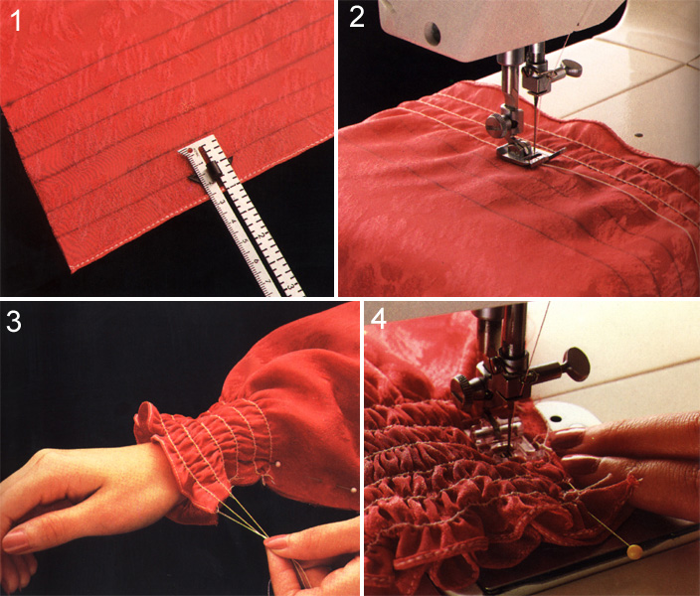

Чтобы облегчить работу девушек по пошиву изделия, с компьютерных дисков можно намечать «Технологические карты», на которых не только подобно написана последовательность изготовления изделия, но и подробно иллюстрирован этот процесс.
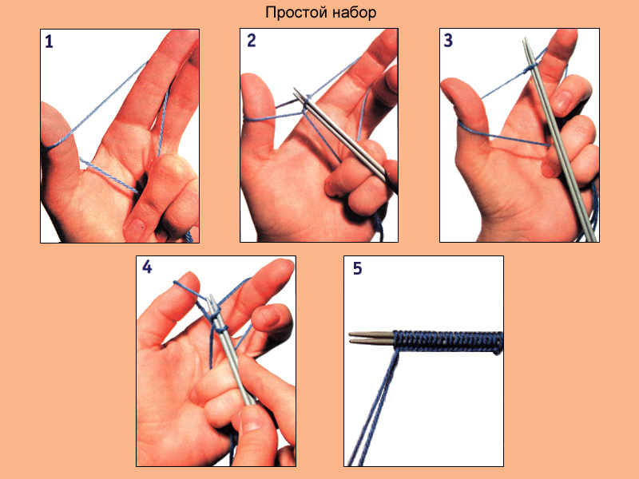
Многие девушки выбирают профессию модельера не представляя ее сущности. Познакомиться с тонкостями этой профессии можно по дискам «Швея-закройщик – модельер», «Конструирование и пошив детской одежды».

